3.2 Fase de diseño

Es importante centrarse en la utilización de los principios de usabilidad, visualización de la aplicación web y los requerimientos que para el CAP son importantes, A lo largo de la fase de diseño, desarrollaremos planes de pruebas y procedimientos de garantía de calidad. Para así obtener la aprobación del CAP en los planes de diseño y proyecto.

ES por ello que se diseñaron prototipos de la aplicación web que a continuación se presentan, esto con el fin de llevar un mejor control en su desarrollo.

3.2.1. Índex o página principal:

El Índex o página principal está formado por un menú de navegación en la parte superior de la web la cual mostraran varias opciones como son:

Nombre del CAP.

Contacto.

Oferta Académica.

Acerca de Nosotros.

Administración.

Inicio.

Todas las opciones mencionadas anteriormente, se ligan a el sitio web del CAP respectivamente las páginas que corresponden.

En la parte central se observarán imágenes para darle más presentación a la página principal, debajo de las imágenes se pondrá el título del sistema o aplicación y un mensaje de bienvenida.

Se observarán tres opciones las cuales servirán para iniciar sesión dentro de la aplicación las cuales serán:

Docentes.

Estudiantes.

Administrador.

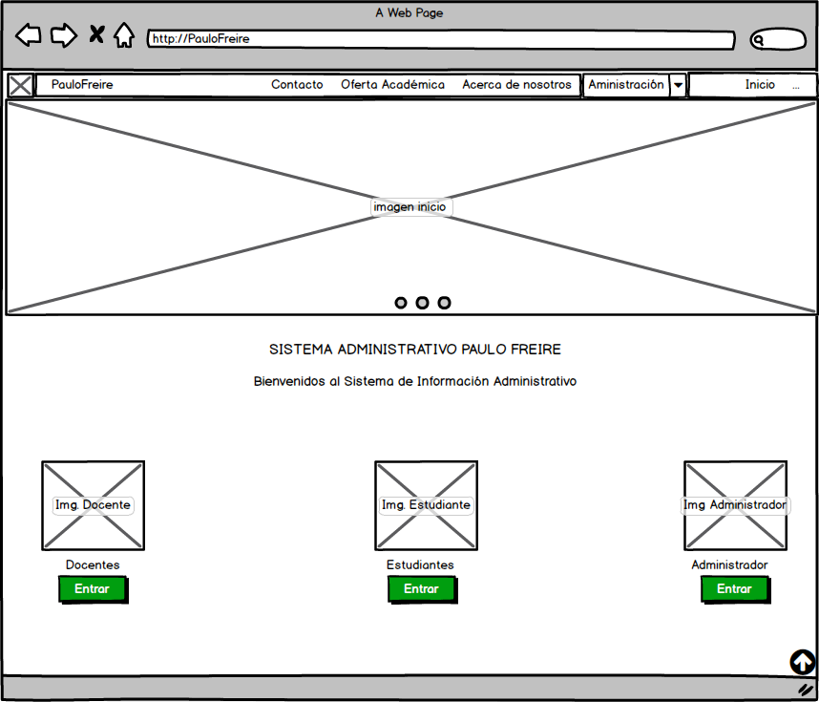

Figura Prototipo página principal (Índex). Fuente: Elaboración propia

3.2.2. Login:

En esta pantalla se observarán en la parte central un titulo del sistema o aplicación asi como una imagen del CAP.

Un apartado donde se escribirá el nombre de usuario y a la vez el apartado donde se ingresará su contraseña.

En la parte inferior un mensaje y dos botones: entrar y salir

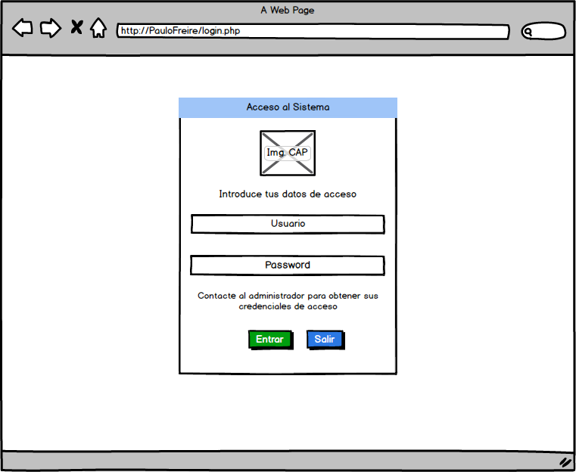  
Figura Prototipo Login. Fuente: Elaboración propia.

3.2.3 ADMINISTRADOR

3.2.3.1 menú administrador:

Al entrar como adminstradores se verá un menú, en la parte de arriba encontraremos una barra de navegacion con los apartados:

* Nombre del CAP.
* Catalogo.
* Administración.
* Herramientas.
* Cerrar sesion.

En la parte inferior de la barra de navegación se pondrá el titulo del menú, a la izquierda el logo del CAP y a la derecha una imagen de el administrador junto con su nombre.

Ademas tendra su barra de direcciones, debajo de la barra veremos diferentes opciones las cuales son:

* Estudiantes
* Asignaciones
* Planes de estudio
* Asignaciones Docentes
* Inscripciones Asignaturas
* Asignaturas
* Años Académico
* Carreras
* Semestres
* Grupos
* Turnos
* Horarios
* Docentes
* Backup
* Administradores
* Configuraciones
* Ayuda

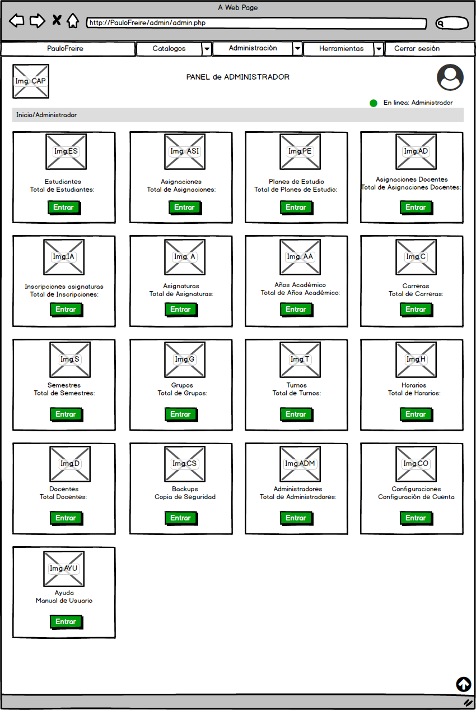Figura Prototipo Menú Administrador. Fuente: Elaboración propia.

3.2.3.2. Administrador/Estudiantes

Se mostrara una nueva pestaña donde se encontrará la mísma barra de navegación del menu administrador en la parte superio, tambien se podra ver una barra de busqueda de estudiantes, un botón para agregar un nuevo estudiante como es el Carnet, Nombre, Apellidos, Contraseña, Alias, Correo, Celular, Telefono, Dirección, Estado, y un boton para exportar el listado de los estudiantes que ya se encuentran registrados. Tambien se podrá modificar y borrar los datos de los estudiantes.

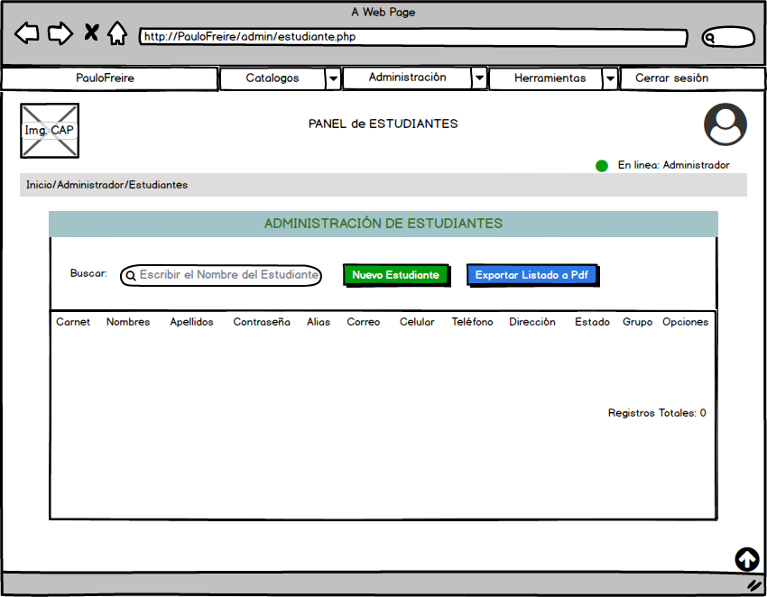

Figura Prototipo Administrador Estudiante. Fuente: Elaboración propia.

3.2.3.3. Administrador/ Asignaciones

En esta pestaña se podra ver una barra de busqueda de asignaciones, un botón para agregar los datos de una nueva asignación: Descripción de la asignación, el Docente, la Asignatura, Grupo, Turno, Horario, Estado y Numero, además un boton para exportar el listado de las asignaciones que ya se encuentran registrados.

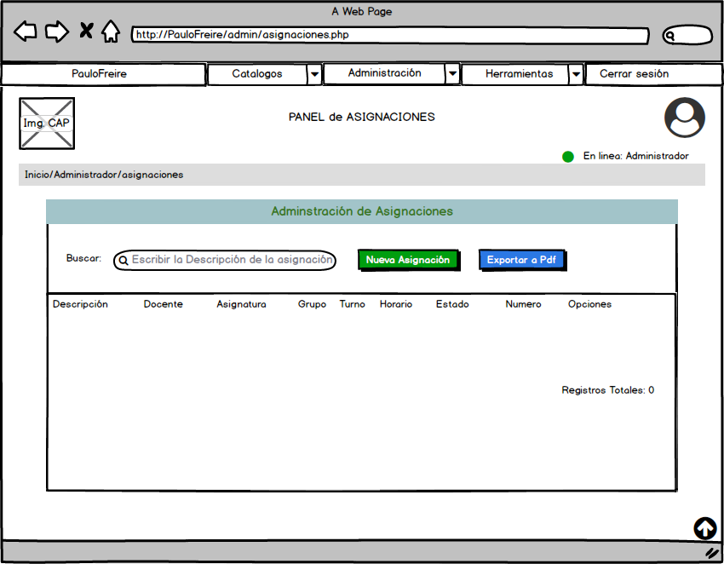

Figura Prototipo Administrador Asignaciones. Fuente: Elaboración propia.

3.2.3.4. Administrador/ Planes de Estudio

Al igual que las pestañas anteriores esta opción de planes de estudio tambien tiene una barra de busqueda y un botón para agregar un nuevo plan de estudio y sus datos: Descripción, Carrera, Numero de Asignatura, e igual manera se podrán editar y borrar los datos.

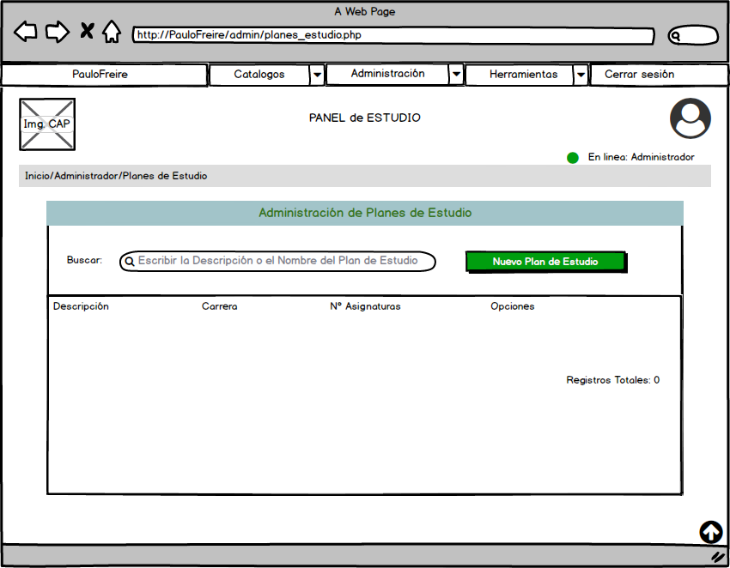

Figura Prototipo Administrador Planes de Estudio. Fuente: Elaboración propia.

3.2.3.5. Administrador/Asignaciones Docentes:

Se podrá busca el número de asignación gracias a la barra de búsqueda como en las otras pestañas, en esta opción de Asignaciones Docentes se podrá insertar un nuevo número de asignación, editar y borrar los datos.

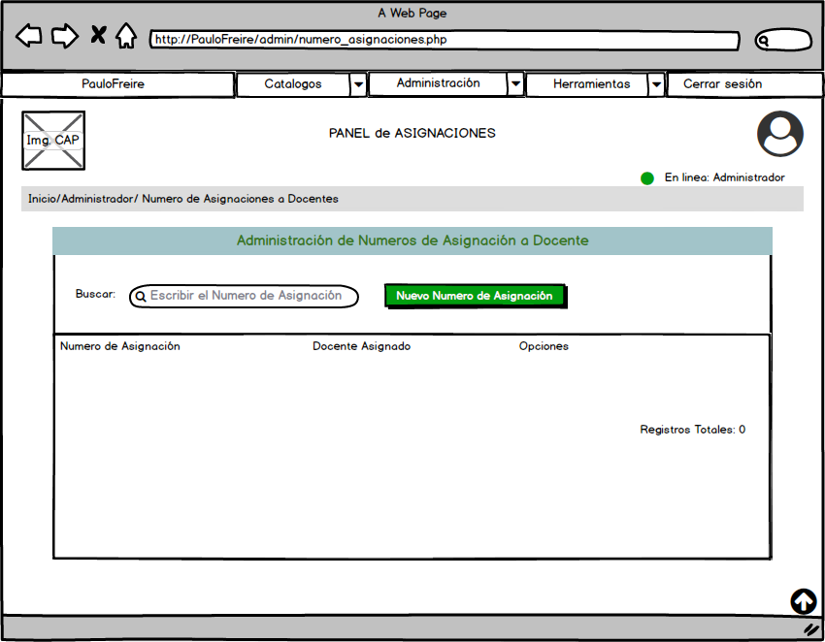

Figura Prototipo Administrador Asignación Docentes. Fuente: Elaboración propia.

3.2.3.6. Administrador/Inscripciones Asignaturas:

El usuario o administrador podrá buscar la carrera, estudiante y la asignatura que desee inscribir, además de que podrá inserta observaciones de la misma. Se podrá eliminar y editar los datos.

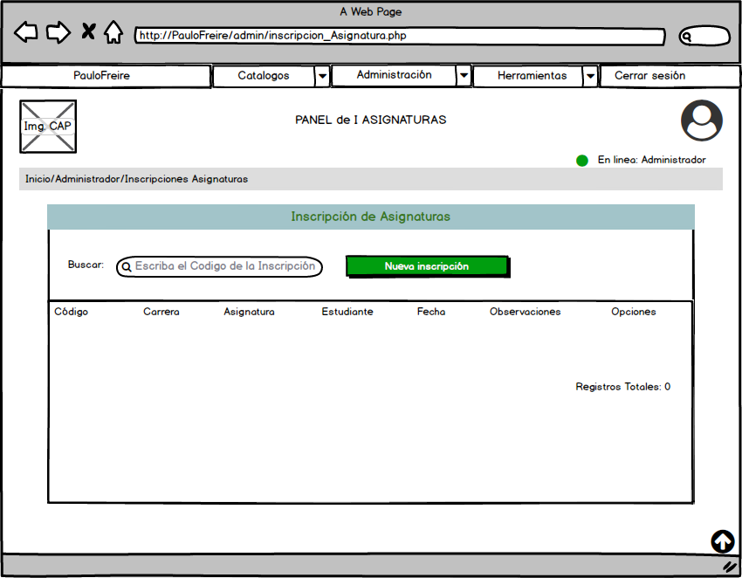

Figura Prototipo Administrador Inscripción Asignaturas. Fuente: Elaboración propia.

3.2.3.7. Administrador/Asignaturas:

El administrador podrá insertar una nueva asignatura y tendrá la opción de buscar la carrera, semestre y grupo para agregar la asignatura en donde desee.

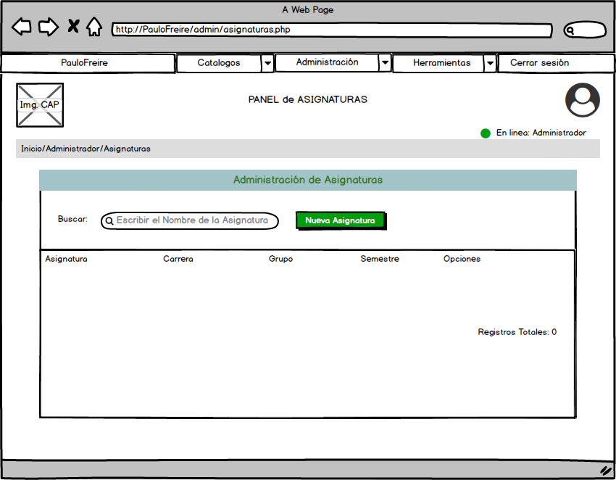

Figura Prototipo Administrador Asignaturas. Fuente: Elaboración propia.

3.2.3.8. Administrador/Años Académicos:

En esta sección el administrador podrá buscar, insertar, editar y borrar un año académico.

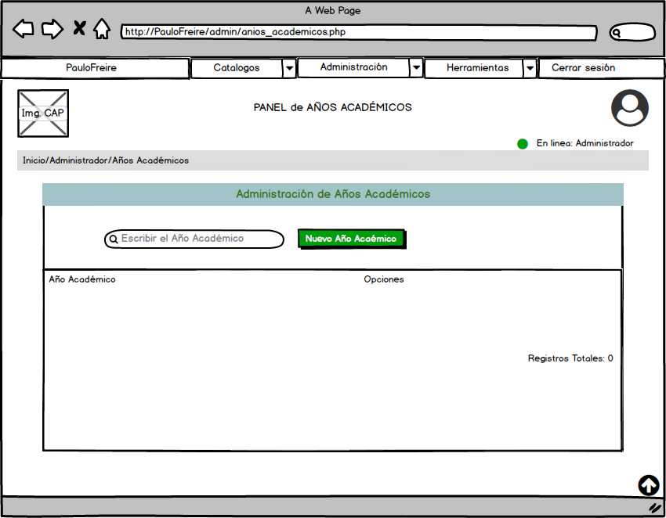

Figura Prototipo Administrador Año Académico. Fuente: Elaboración propia.

3.2.3.9. Administrador/Carrera:

En esta sección, se encontrará un botón donde el administrador podrá insertar una nueva carrera si así lo desea.

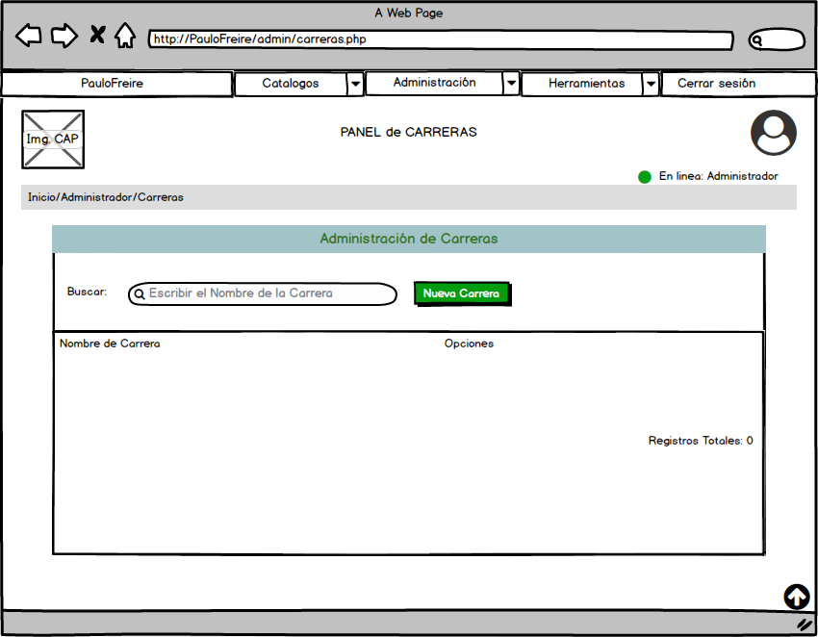

Figura Prototipo Administrador Año Académico. Fuente: Elaboración propia.

3.2.3.10. Administrador/Semestres:

Esta opción estará conformada por una barra de búsqueda y un botón donde el administrador podrá inscribir o insertar un nuevo semestre, así como editar y borrar los datos.

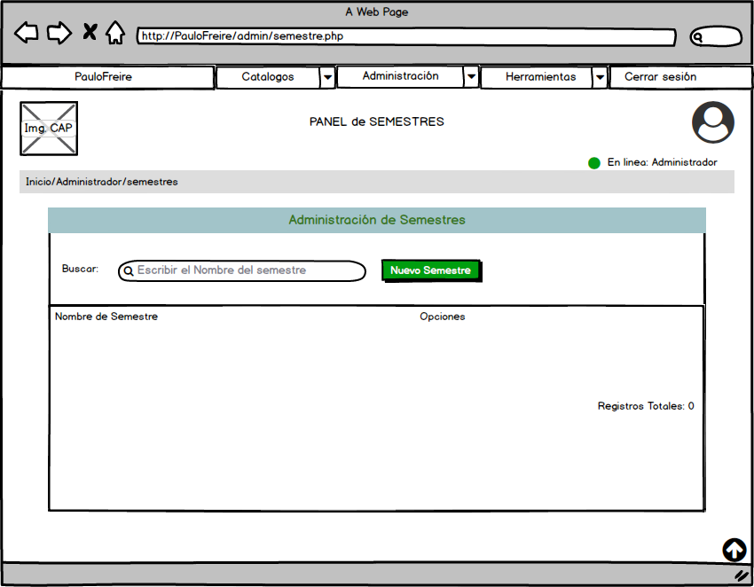

Figura Prototipo Administrador Semestres. Fuente: Elaboración propia.

3.2.3.11. Administrador/Grupos:

El administrador tendrá la opción de ingresar un nuevo grupo, así como su número del mismo, además podrá editar y eliminar el grupo si así lo desea.

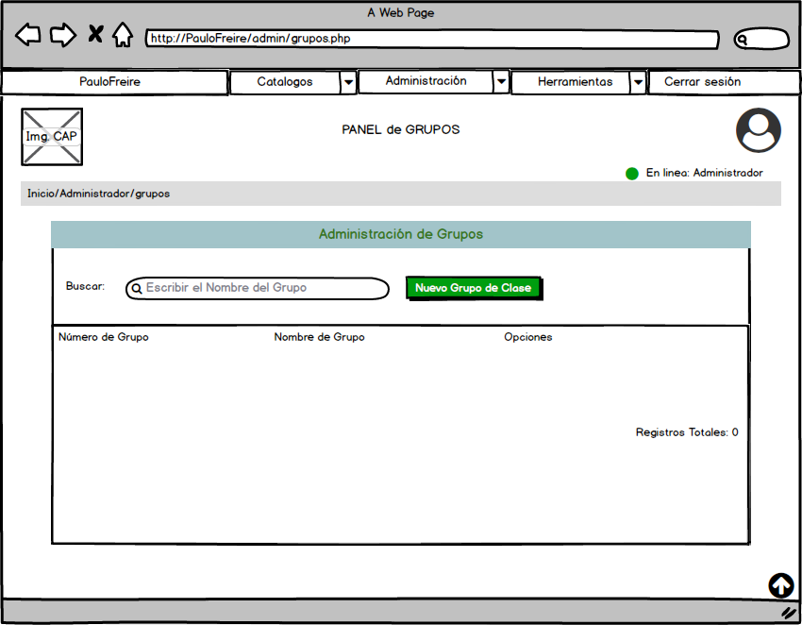

Figura Prototipo Administrador Grupos. Fuente: Elaboración propia.

3.2.3.12. Administrador/Turnos:

En esta opción el administrador ingresará un nuevo turno de clases e igual manera podrá editar y borrar dicho turno.

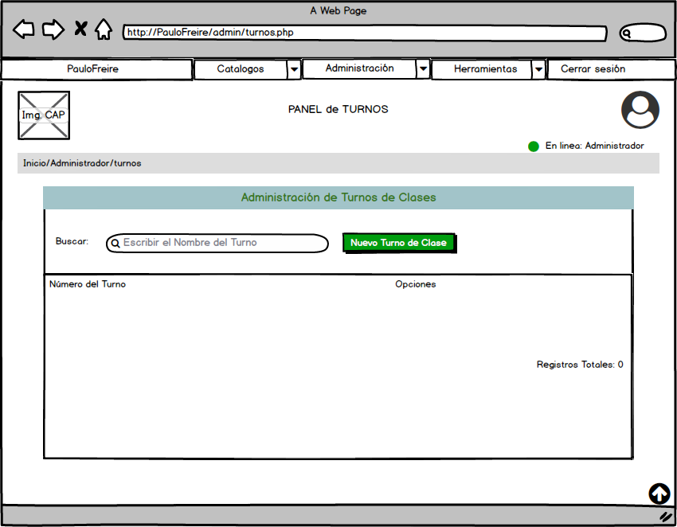

Figura Prototipo Administrador Turnos. Fuente: Elaboración propia.

3.2.3.13. Administrador/Horarios:

En la administración horario de clases, se podrá ingresar un nuevo horario o bien si se requiere se podrá editar o/y borrar los datos.

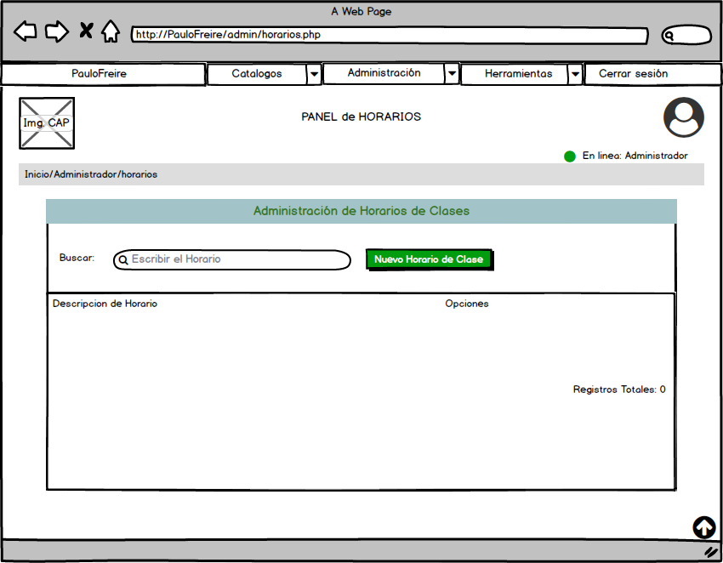

Figura Prototipo Administrador Horarios. Fuente: Elaboración propia.

3.2.3.14. Administrador/Docentes:

El administrador podrá inscribir a un nuevo Docente y los datos del mismo como son:

Nombre, Apellido, Contraseña, Alias, Correo, Celular, Teléfono y dirección. también se podrá editar y borrar los datos.

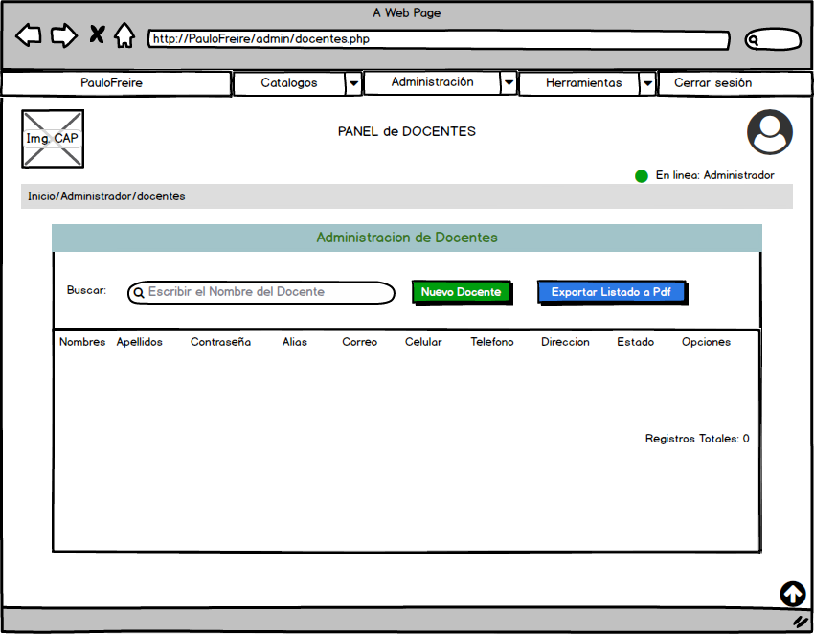

Figura Prototipo Administrador Docentes. Fuente: Elaboración propia.

3.2.3.15. Administrador/Backup:

En esta sección el administrador podrá crear una copia de respaldo de la base de datos.

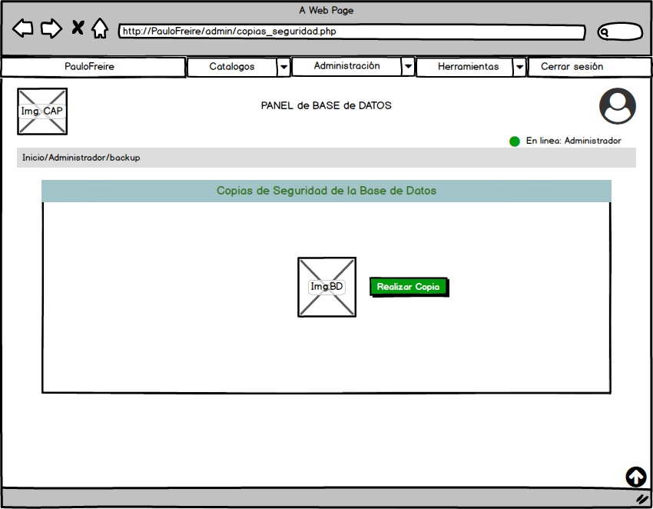

Figura Prototipo Administrador Backup. Fuente: Elaboración propia.

3.2.3.16. Administrador/Administradores:

En este panel de administradores, se observará un listado de los administradores que tiene el sistema, así como modificar y borrar los datos.

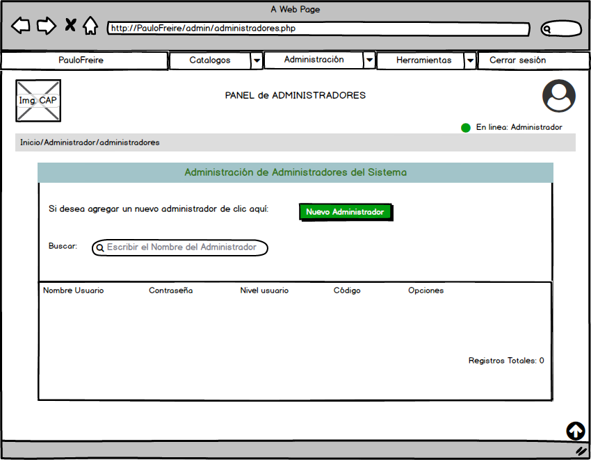

Figura Prototipo Administrador Administradores. Fuente: Elaboración propia.

3.2.3.17. Administrador/Configuración:

En el apartado de configuración se podrá cambiar la imagen y/o foto del administrador. Se aceptará cualquier formato de imagen.

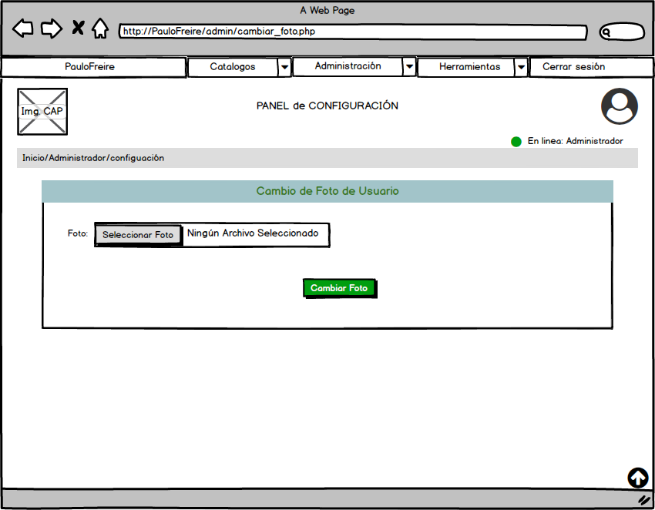

Figura Prototipo Administrador Configuración. Fuente: Elaboración propia.

3.2.3.18. Administrador/Ayuda:

En la opción Ayuda el administrador tendrá la opción de ver el manual de usuario en caso de que lo requiera por cualquier motivo.

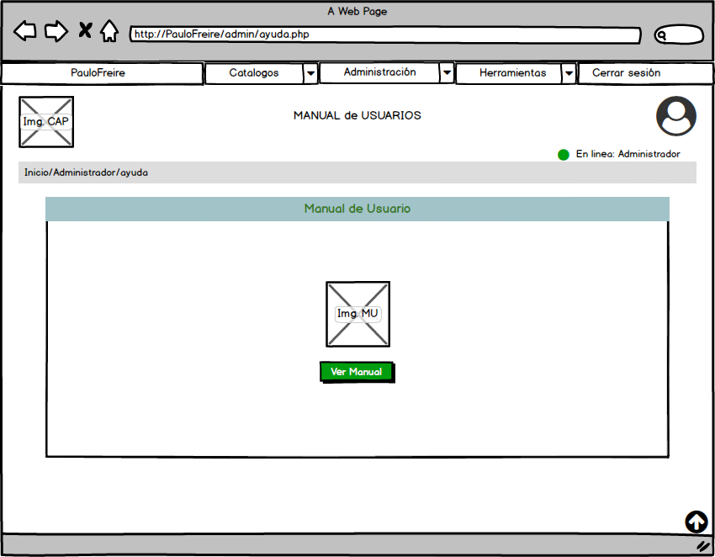

Figura Prototipo Administrador Configuración. Fuente: Elaboración propia.

3.2.4. DOCENTES

3.2.4.1 Menú Docente:

Al entrar como docente al sistema, nos encontraremos con una barra de navegación en la parte superior donde tendrá las opciones a continuación:

* Material didáctico
* Planificación de tareas
* Pantalla de evaluaciones
* Pantalla de reportes
* Cerrar sesión

Debajo de la barra de navegación se podrá observar el título de la pestaña, de lado izquierdo la imagen del CAP y de lado derecho la imagen del docente conectado. También se encontrará una barra de ubicación y de bajo de ella un texto de bienvenida y una descripción del menú.

En el centro de lado izquierdo de la página se observará un catálogo de docente donde se encontrarán distintas opciones las cuales son:

* Material Didáctico.
* Planificación de Tareas.
* Pantalla de Evaluación.
* Tarea de Estudiantes.
* Cambiar Foto.
* Pantalla de reportes.

También se encontrarán los reportes como son:

* Asignaciones por Docente.
* Estudiantes por Asignaturas.
* Entrega de Tareas.
* Material de aprendizaje.
* Tareas a los estudiantes.

Se podrá visualizar los accesos directos de las opciones mas buscadas por el usuario en la parte central del sitio. Además de contar con el respectivo nombre del docente conectado.

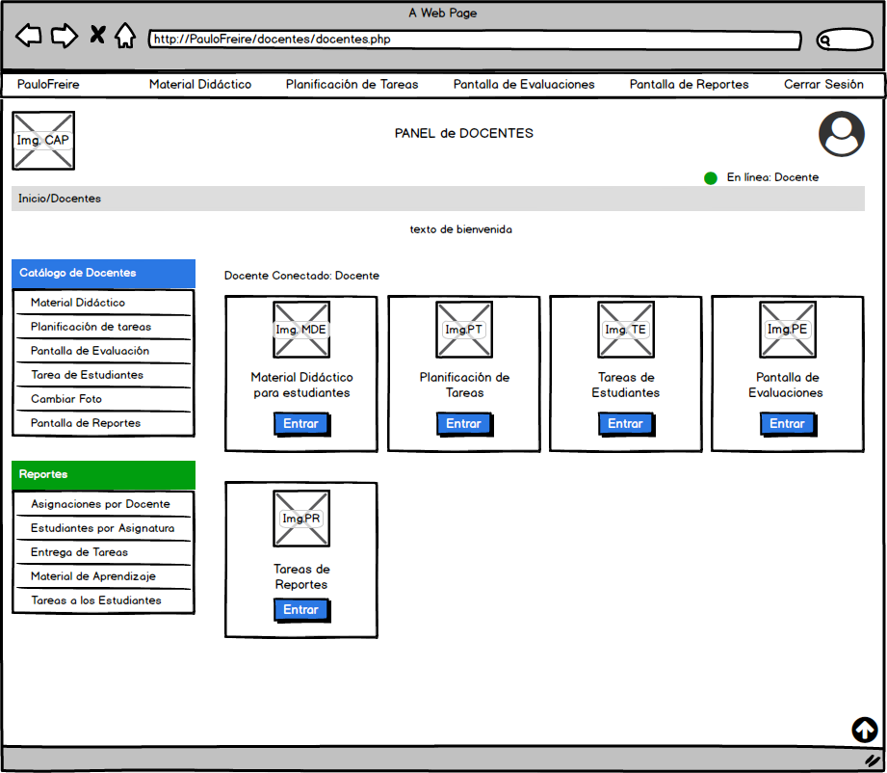

Figura Prototipo Docente menú. Fuente: Elaboración propia.

3.2.4.2 Docente/Material Didáctico:

El docente podrá subir el material didáctico para sus estudiantes sin importar el tipo de documento, podrá buscar el número de material didáctico que el administrador le asignará, también podrán insertar una descripción al material didáctico, editar y borrar los datos.

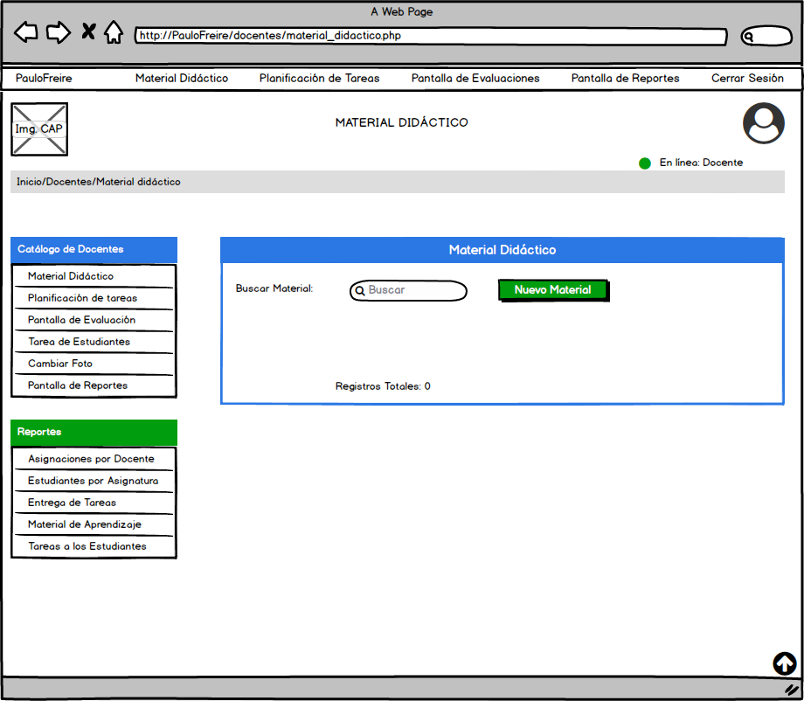

Figura Prototipo Docente Material Didáctico. Fuente: Elaboración propia.

3.2.4.3 Docente/Planificación Tareas:

En esta sección el docente podrá inserta una nueva planificación para las tareas. Podrá agregar el número de planificación, escoger la asignatura y la unidad que desee, inserta una descripción, ingresar un nombre para la tarea e insertar fecha y código a la misma.

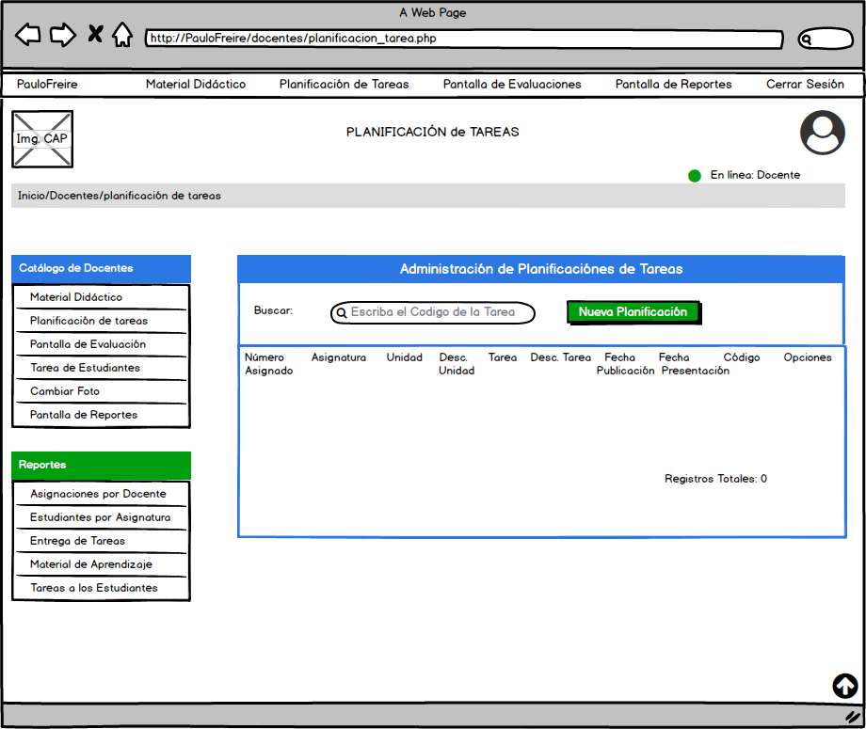

Figura Prototipo Docente Planificación Tareas. Fuente: Elaboración propia.

3.2.4.4 Docente/Evaluación Estudiantes:

En esta opción el docente podrá insertar observaciones, el nombre de la tarea y dar un porcentaje o calificación a los trabajos de los estudiantes, de igual forma tendrá la opción de exportar el listado de calificaciones para su respectivo reporte.

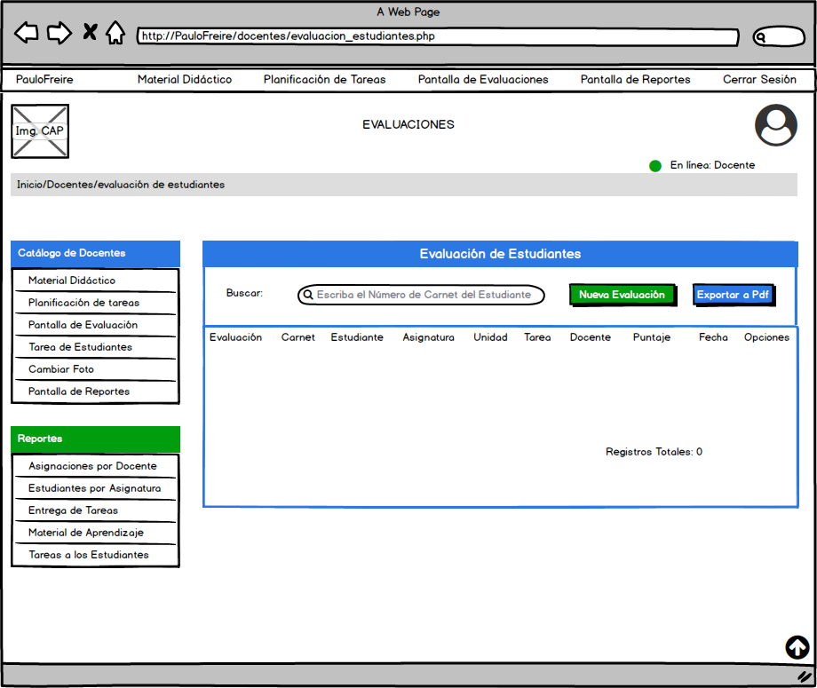

Figura Prototipo Docente Evaluación Estudiantes. Fuente: Elaboración propia.

3.2.4.5 Docente/Tareas de los Estudiantes:

En esta opción el docente observara las tareas de los estudiantes para así poder dar una evaluación.

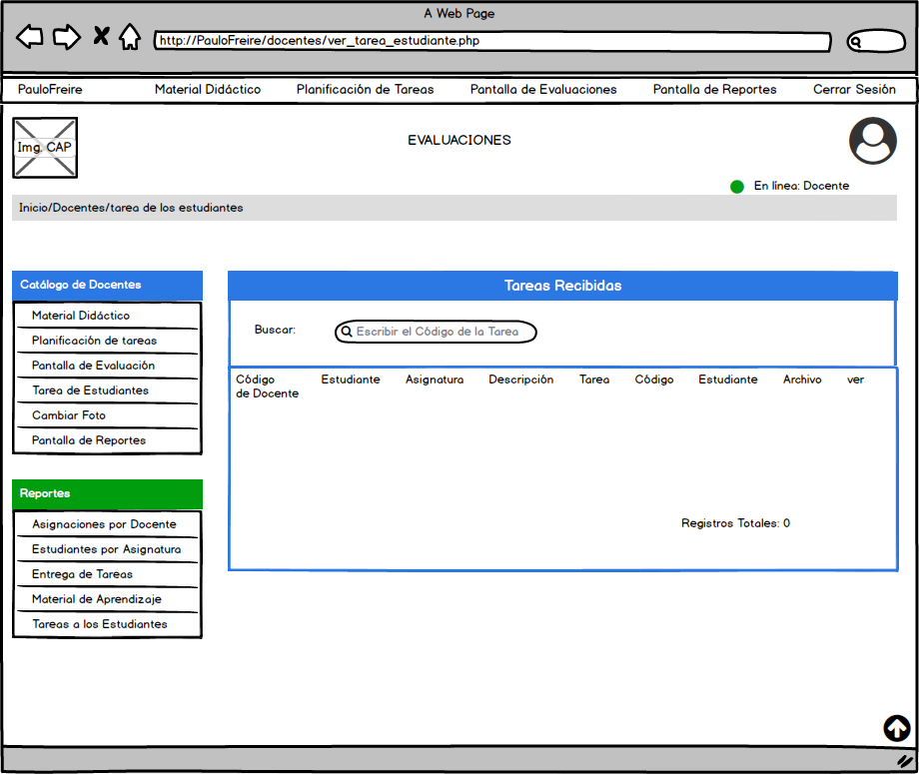

Figura Prototipo Docente Tarea de los Estudiantes. Fuente: Elaboración propia.

3.2.4.6 Docente/Cambiar foto o configuración:

El docente podrá cambiar la imagen de perfil en esta opción.

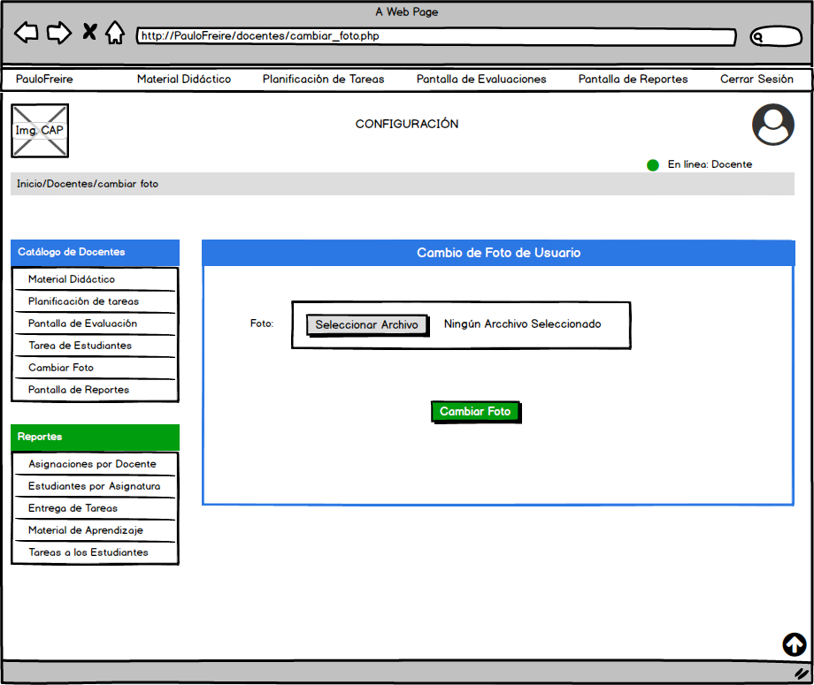

Figura Prototipo Docente Configuración. Fuente: Elaboración propia.

3.2.4.7 Docente/Pantalla de Reportes:

En la pantalla de reportes se observarán los reportes disponibles que el docente ha hecho y se podrá exportarlo a PDF para su descarga.

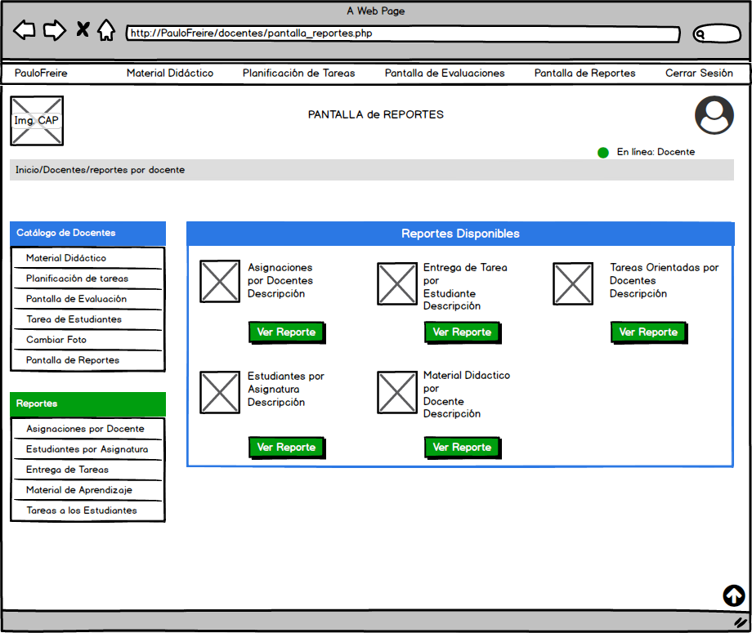

Figura Prototipo Docente Pantalla de reportes. Fuente: Elaboración propia

3.2.5. ESTUDIANTES

3.2.5.1 Menú Estudiante:

Al entrar como un estudiante nos encontraremos con una barra de menú en la parte superior de la pestaña la cual tendrá las siguientes opciones:

* Entrega de Tareas
* Material Didáctico
* Tareas Asignadas
* Mis calificaciones
* Cerrar sesión

Debajo de ella se pondrá el título del menú y de lado izquierdo el logotipo del CAP. De lado derecho se visualizará la imagen del estudiante en línea.

En la parte inferior del título se pondrá una barra de posicionamiento y debajo de ella un breve texto de bienvenida, así como una descripción rápida del menú.

En la parte central se encontrarán los accesos rápidos de las opciones más buscadas y en la parte central izquierda un catálogo de estudiantes con las siguientes opciones:

* Asignaturas Inscritas
* Material Didáctico
* Tareas Asignadas
* Entrega Tareas
* Mis calificaciones
* Mis tareas
* Cambiar foto o configuración

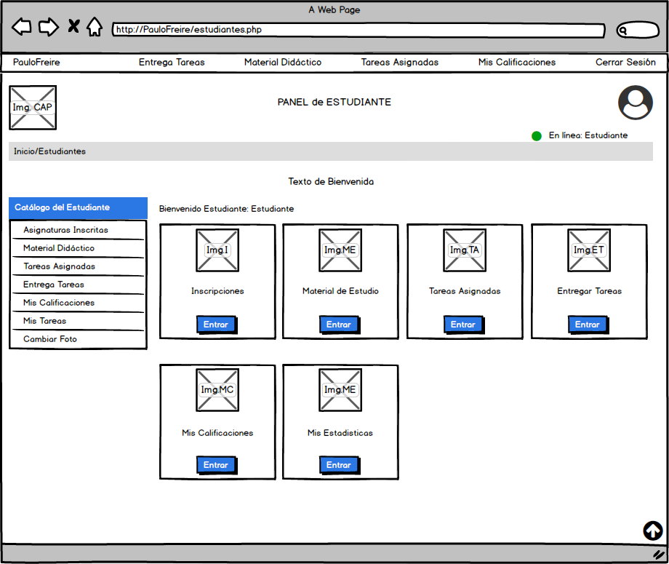

Figura Prototipo menú estudiante. Fuente: Elaboración propia

3.2.5.2. Estudiante/Asignaturas inscritas:

El estudiante podrá observar la asignatura que estará inscrito(a), así como la carrera y la fecha en la que se inscribió.

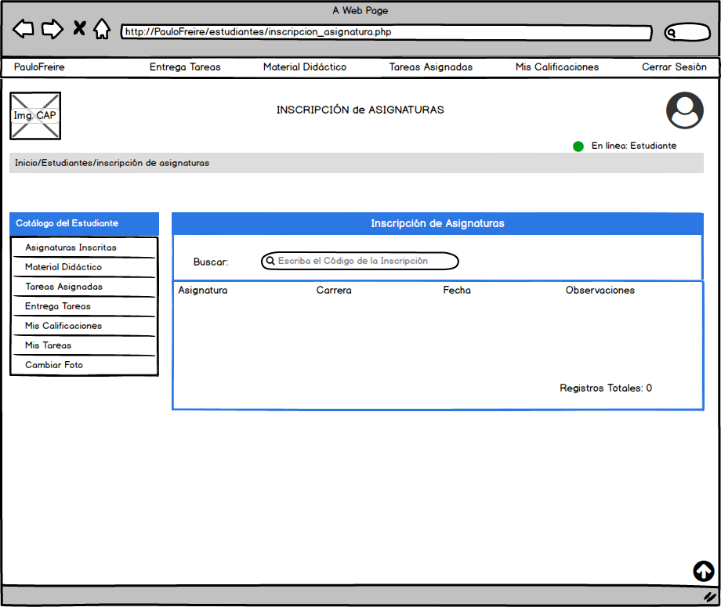

Figura Prototipo Estudiante Inscripción de Asignaturas. Fuente: Elaboración propia

3.2.5.3. Estudiante/Material Didáctico:

En esta opción los estudiantes observaran el material didáctico que el profesor les proporcione.

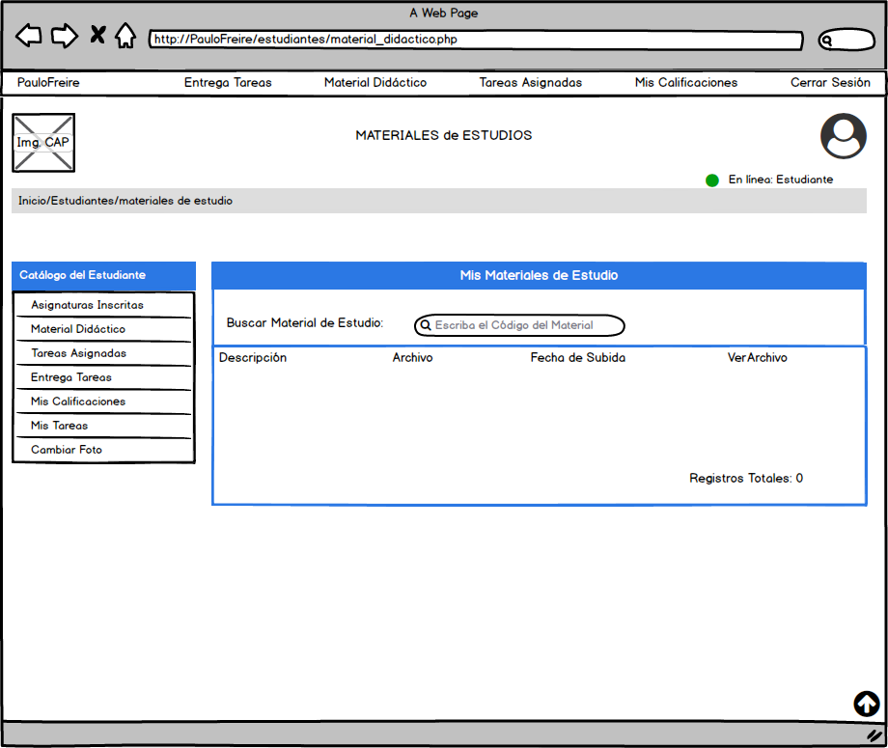

Figura Prototipo Estudiante Material Didáctico. Fuente: Elaboración propia.

3.2.5.4. Estudiante/Tareas Asignadas:

Los estudiantes podrán ver las tareas que los docentes asignaron.

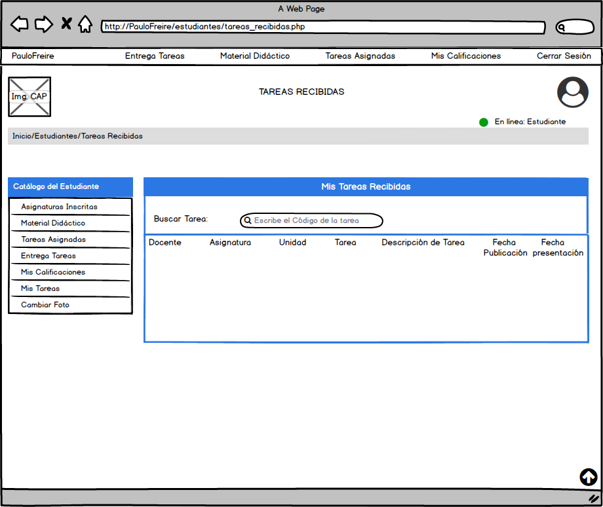

Figura Prototipo Estudiante Tareas Recibidas. Fuente: Elaboración propia

3.2.5.5. Estudiante/Entrega de Tareas:

En esta opción los estudiantes podrán escoger el Docente y la asignatura para enviar sus trabajos y/o tareas.

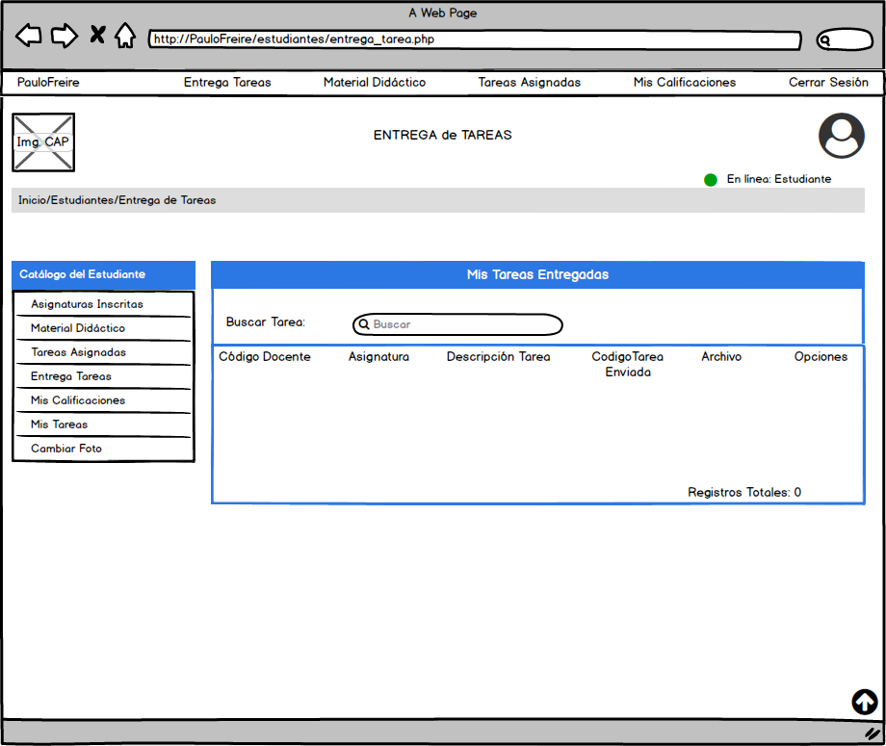

Figura Prototipo Estudiante Entrega de Tareas. Fuente: Elaboración propia.

3.2.5.6. Estudiante/Mis calificaciones:

Los estudiantes podrán busca y visualizar sus calificaciones por asignaturas, así como exportarlas a PDF para su mayor comodidad.

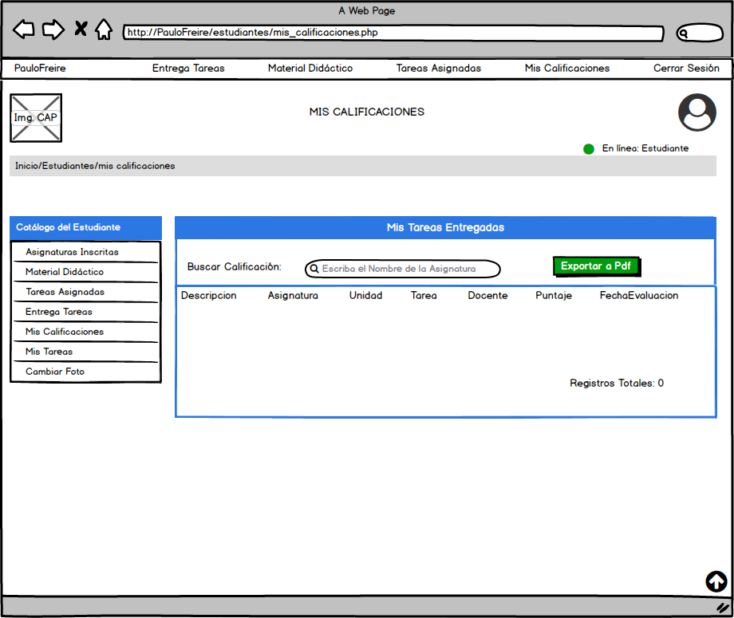

Figura Prototipo Estudiante Mis Calificaciones. Fuente: Elaboración propia.

3.2.5.7. Estudiante/Configuración:

Dentro de configuración el estudiante tendrá la opción de cambiar la imagen de usuario.

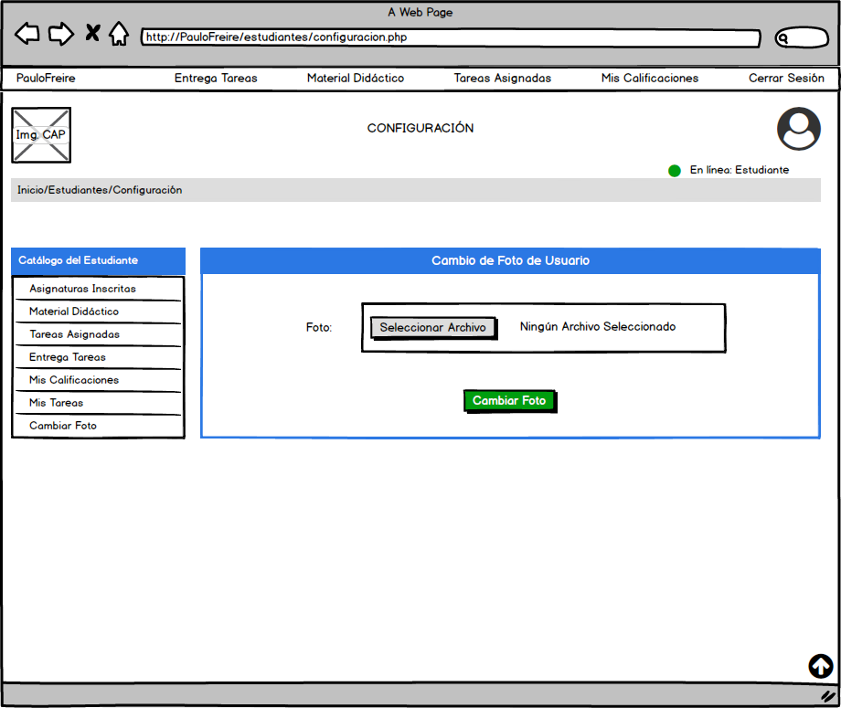

Figura Prototipo Estudiante Configuración. Fuente: Elaboración propia